CUADROS DE BONOS EN DOLARES – INFORME SEMANAL – 4/10/2019

SOBERANOS EN DÓLARES PRECIOS EN PESOS - ($ 63.4824)

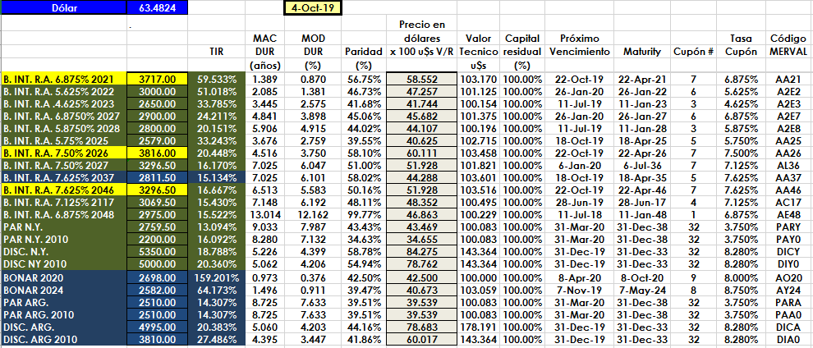

PRECIOS EN DÓLARES
